PROVINCE DE BRABANT
WALLON
Arrondissement de NIVELLES

COMMUNE
de

ITTRE
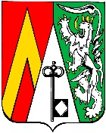

Avis de publication
Conformément à l’article L1313-1 du Code de la Démocratie Locale et de la Décentralisation, le Collège communal porte à la connaissance du public que :

- Le compte communal de l’exercice 2020 a été approuvé en séance du Conseil communal du 25 mai 2021.

Le dossier peut être consulté à l’Administration communale d’Ittre, rue de la Planchette 2 à 1460 Ittre, au service des Finances, du lundi au vendredi, de 9h à 12h.

Le présent avis est publié pour une durée de 10 jours à dater du 02 juin 2021.

Ittre, le 02 juin 2021

La Directrice générale, Le Bourgmestre,

C. Spaute Ch. Fayt

